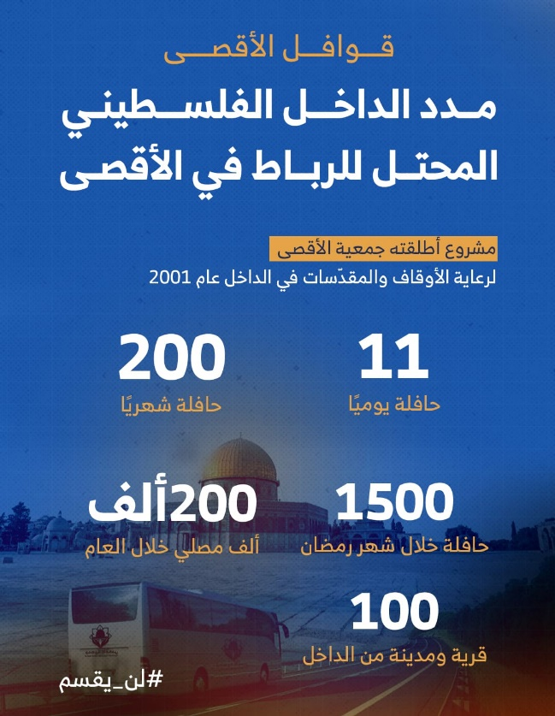
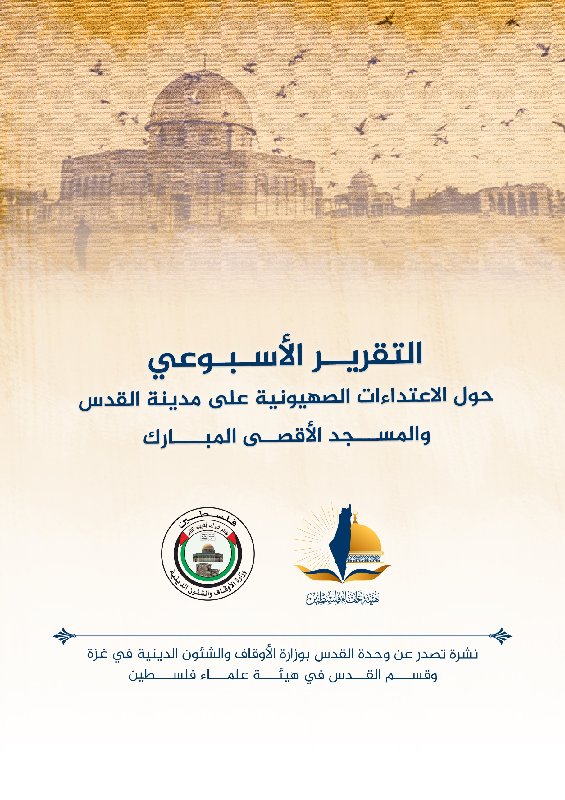
تقرير الأسبوع الأول من شهر أغسطس آب (8) 2023 م حول الاعتداءات الصهيونية على مدينة القدس والمسجد الأقصى المُبارك
ننقل لكم واقع مدينة القدس والمسجد الأقصى المُبارك، واعتداءات الاحتلال الصهيوني عليه، وذلك على النحو التالي:
الاقتحامات والاعتداءات على المسجد الأقصى المُبارك:
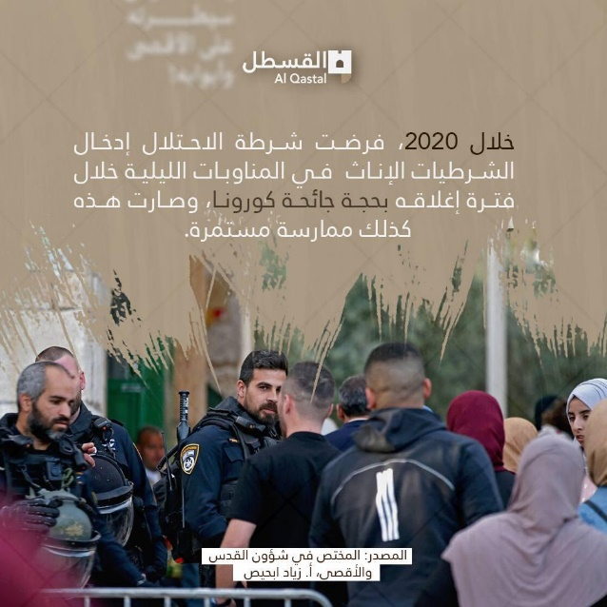
- تستمر اقتحامات المستوطنين للمسجد الأقصى المُبارك بشكلٍ شبه يومي، وتشهد هذه الاقتحامات أداء المستوطنين للصلوات اليهوديّة العلنية في ساحات المسجد الأقصى المُبارك الشرقية، وخاصة قرب مصلى باب الرحمة، وبحماية قوات الاحتلال.
- في يوم الثلاثاء 1/8/2023م؛ اقتحم 118 مستوطناً المسجد الأقصى المُبارك، حيث اقتحمت مجموعاتٍ من المستوطنين ونشطاء من جماعات "المعبد" المسجد الأقصى المُبارك بحراسةٍ من قوات الاحتلال الإسرائيلي. وبدأت اقتحامات المستوطنين منذ ساعات الصباح واستمرت حتى ساعات الظهيرة، فيما شارك بالاقتحامات 5 من أفراد وضباط مخابرات الاحتلال الإسرائيلي. ونفذ مقتحمو المسجد الأقصى المُبارك طقوساً "تلمودية" في المنطقة الشرقية من المسجد الأقصى المُبارك.
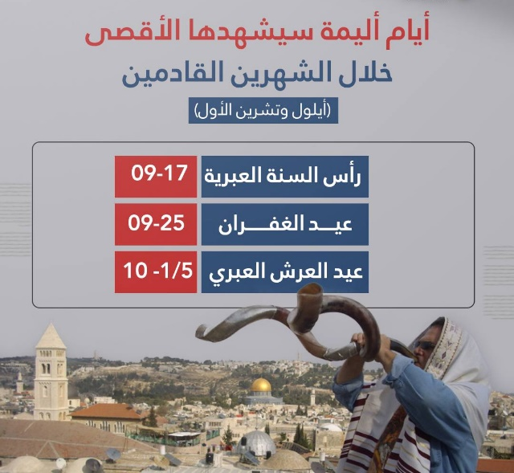
- في يوم الأربعاء 2/8/2023م؛ منعت قوات الاحتلال الإسرائيلي طواقم الإعمار والترميم من استكمال أعمالهم في المسجد الأقصى المُبارك صباح ذلك اليوم. وحضرت قوة من الاحتلال الصهيوني إلى مكان عمل الطواقم التي كانت تشرعُ في أعمال الترميم ومنعتهم من مواصلة عملهم بالقوة. ويواصل الاحتلال منع أعمال الترميم في المسجد الأقصى المُبارك أو إجراءها في ظل رقابةٍ شديدةٍ، في خطوة من شأنها أن تهدد المسجد الأقصى المُبارك، وسقوط مزيدٍ من الأحجار كما انهار حجر من قبة الصخرة الأسبوع الماضي.
- الأربعاء 2 آب 2023 ؛ اقتحم 120 من المستوطنين والناشطين منهم في جماعات "المعبد" المسجد الأقصى المُبارك، بحراسةٍ من قوات الاحتلال الإسرائيلي. واقتحم المستوطنون المسجد الأقصى المُبارك على عدة دفعات منطلقين من باب المغاربة، خارجين من باب السلسلة.
- في يوم الخميس 3/8؛ اقتحم 210 مستوطنًا المسجد الأقصى المُبارك، ونفذوا جولات استفزازية في باحات المسجد الأقصى المُبارك، وتلقَّوا شروحات عن "الهيكل" المزعوم، وأدَّوا طقوسا تلمودية، بحراسة مشددة من شرطة الاحتلال
- الأحد 6 آب 2023 م؛ اقتحم 102 مستوطناً صباح يوم الأحد، باحات المسجد الأقصى المُبارك، بحماية مشددة من قوات الاحتلال. ونفذت مجموعات المستوطنين جولات استفزازية في المسجد، بعد اقتحامه من جهة باب المغاربة.
- وفي يوم الإثنين7/8 ؛ اقتحم 141 مقتحمًا للمسجد الأقصى المبارك، بحراسةٍ من قوات الاحتلال الإسرائيلي.
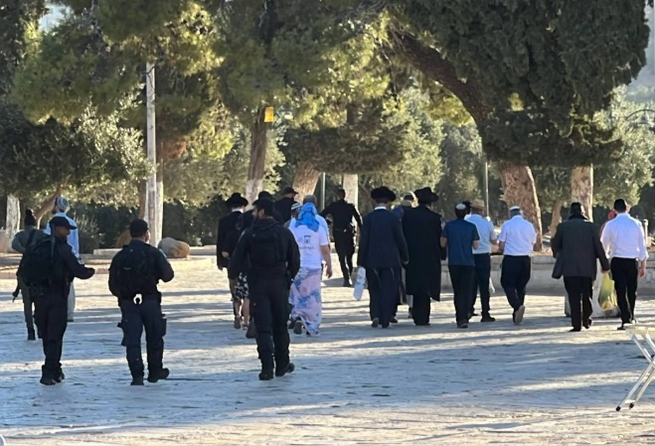
- واليوم الثلاثاء 8/8/ 2023 اقتحم 154 مستوطنًا متطرفا المسجد الأقصى المبارك.
- تسعى سلطات الاحتلال إلى فرض سيطرتها على المسجد الأقصى المُبارك على مدار الساعة، وبيان أنها صاحبة القرار فيه، عبر سلسلة من الانتهاكات والاعتداءات التي تنفذها قوات الاحتلال بداية من استهداف حراس المسجد واعتقالهم، مرورا بمنع أعمال الترميم والتحكم في أدق التفاصيل..
هدم واستيطان واستيلاء على أراض:
- الأحد 6/8؛ شبان مقدسيون يحبطون محاولة مجموعات من المستوطنين للاستيلاء على عقار في الشيخ جراح لدى محاولة مجموعات من المستوطنين على منزل وقطعة أرض محيطة فيه بالشيخ جراح، ولكن مصادر مقدسية أكدت أنّ منظمات استيطانية قد زورت ملكية العقار عدة مرات.
- تُسخِّر حكومة الاحتلال الفاشية ميزانيات ضخمة لصالح المشاريع الاستيطانية والتهويدية في القدس المحتلة، وخاصة تلك التي تتعلق بإقامة شبكة هائلة من الطرق الاستيطانية بهدف ابتلاع أكبر قدر ممكن من الأراضي الفلسطينية، وخلق سلسلة متصلة من الوجود الاستيطاني ولتمرير ما يسمى "مشروع القدس الكبرى"..
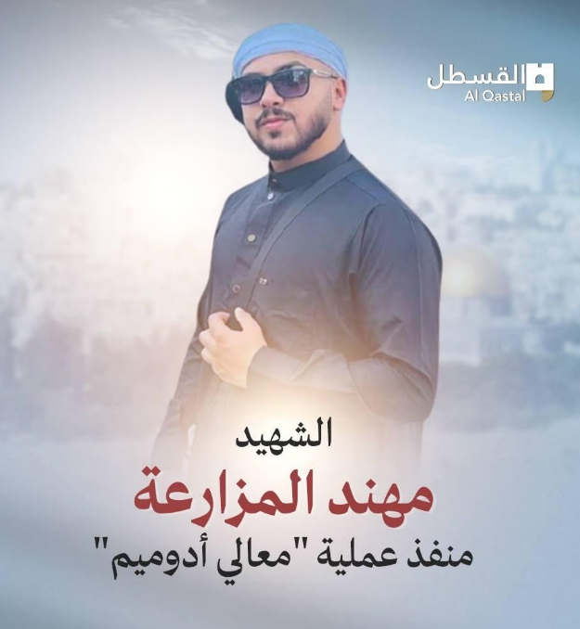
- شركة "نتيفي إسرائيل" التابعة لسلطات الاحتلال كشفت عن مسارات خطة الطرق الضخمة التي ستُغير الضفة والقدس في غضون أربع سنوات، حيث يجري العمل على تشييد طرق بمسافة 100 كيلومتر تتركز في الطريق رقم (60) الاستيطاني، الذي يمتد من جنوب الضفة حتى شمالها..
- الإثنين: 7/8/ مستوطنون بحماية قوات الاحتلال، يقتحمون أرضا، في حي : الشيخ جراح بالقدس المحتلة، ودعوات مقدسية؛ للتصدي لاقتحامهم .
أخبار متفرقة وهامّة:
- أوروبيون لأجل القدس: "949 انتهاكاً صهيونياً في القدس بتموز"، تتوزع ما بين اقتحامات للأقصى واعتداء على أحياء القدس.
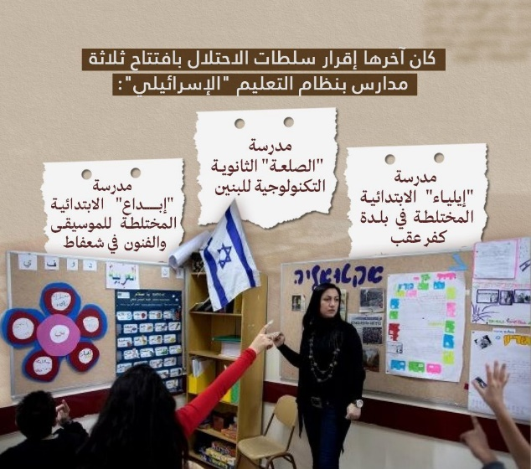
- لجان أولياء أمور طلبة مدارس كفر عقب أصدروا بيانا واضحا أكدوا خلاله رفضهم قبول تسجيل أبنائهم في مدارس الاحتلال، وحثوا جميع الأهالي على عدم القبول بالإغراءات التي تقدم إليهم لترغيبهم بتسجيل الطلبة فيها، لما يشكله ذلك من خطر على استهداف عقول الطلبة وكيّ وعيهم الديني والوطني..
- بالتعاون مع كلية الشريعة في جامعة العلوم التطبيقية؛ ملتقى القدس الثقافي يقيم المؤتمر الأول لـ "دبلوما دراسات بيت المقدس": وتكوَّن المؤتمر من 4 جلسات، تناولت: القدس وواقعها والاستشراف المستقبلي له، ودراسة الاحتلال الصهيوني والتحرر منه، والتغيرات في موقف الاحتلال الإسرائيلي والقانون الدولي من قضيتي القدس والمسجد الأقصى المُبارك، والتعليم ومدينة القدس. وضمّ المؤتمر مداخلاتٍ للعديد من المختصين في الشأن الفلسطيني والمقدسي، مثل: الأستاذ محسن صالح، مدير مركز الزيتونة للدراسات والاستشارات، والدكتور علي محافظة، رئيس مجلس أمناء جامعة آل البيت، في الأردن، والدكتور وليد عبد الحي، أستاذ العلاقات الدولية في كلية العلوم السياسية في جامعة اليرموك.

https://youtube.com/shorts/0ebZUYiEkQ4?feature=share

- هيئة شؤون الأسرى والمحررين في تقرير لها بتاريخ 6/8؛: ما يزيد من 1000 معتقل إداري في سجون الاحتلال: وقالت الهيئة في تقريرها إنّ سلطات الاحتلال صعدت بشكل كبير جداً ولافت من إصدار الأوامر الإدارية بحق الأسرى والمعتقلين، حيث أصدرت منذ بداية العام الجاري حوالي 1600 أمر ما بين جديد وتجديد.
- مستوطنون بحراسة قوات الاحتلال يعتدون على المسيرة التضامنية مع أهالي حي الشيخ جراح بالقدس المحتلة.
- 50ألفاً يؤدون صلاة الجمعة 4/8 في المسجد الأقصى المُبارك، رغم التشديدات والقيود التي فرضها الاحتلال في محيط البلدة القديمة والمسجد الأقصى المُبارك.
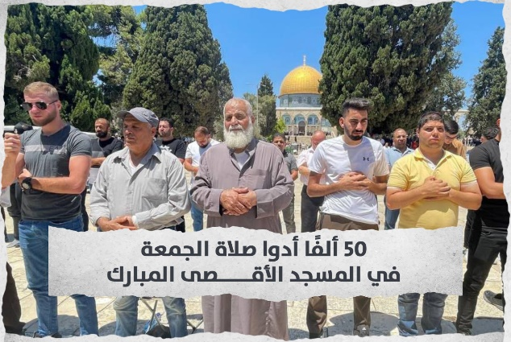
- خطيب الجمعة في المسجد الأقصى المُبارك الشيخ يوسف أبو سنينة: "المسجد الأقصى المُبارك يشكو ظلم الظالمين ومن تقاعس عن نصرته وحمايته، والأعين تتربص بأهله المرابطين".
- على خلفية التوترات الأمنية.. وافقت الجبهة الداخلية" الإسرائيلية" على تحويل نحو 20 موقف للسيارات تحت الأرض في القدس، إلى ملاجئ مؤقتة للاحتماء؛ من أي ضربات صاروخية نحو القدس .
- ولا يزال الاحتلال يحتجز جثمان الشهيد خيري علقم، ليكون واحدا من 24 شهيدا مقدسيا يحتجز الاحتلال جثامينهم آخرهم الفدائي مهند مزارعة منفذ عملية مستوطنة معاليه أدوميم.
https://youtu.be/fsKKFWDxmag

- مؤخرا أطلق عدد من السائقين المقدسيين حملة احتجاجية للمطالبة بوقف سياسة المخالفات اليومية بحقهم في محيط البلدة القديمة وعدم توفير مواقف كافية للسيارات، وفي ذلك تضييق آخر يعيق وصول المواطنين خصوصا كبار السن إلى المسجد الأقصى المُبارك.
- عائلات الأسيرتين المقدسيتين فدوى حمادة ونوال فتيحة تدعوان للتدخل والاطمئنان عليهما بعد انقطاع أخبارهما ومنعهم من الزيارة منذ نقلهما إلى سجن جنائي في تل أبيب قبل نحو 4 شهور.
- الاحتلال يشرع ببناء نصب تذكاري لجنوده،على أنقاض منازل المقدسيين في حي : الشيخ جراح.
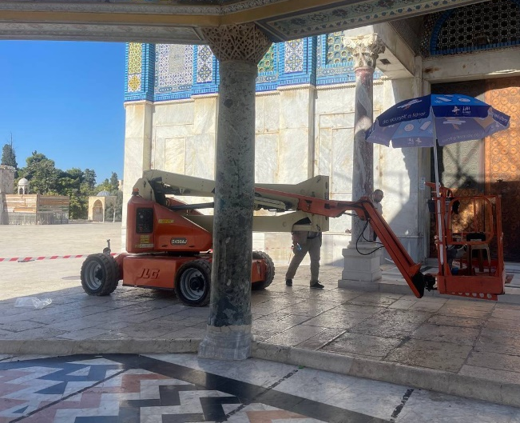
- اعتقلت قوات الاحتلال الإسرائيلي، مساء السبت 5/8 ، طفلا من البلدة القديمة في القدس المحتلة. وأفادت هيئة شؤون الأسرى والمحررين، بأن قوات الاحتلال اعتقلت الطفل المقدسي أنس طارق وزوز (12 عاما) من البلدة القديمة.
- الأربعاء الماضي 2/8؛ اقتحمت قوات الاحتلال نادي سلوان الرياضي، واعتقلت رئيسه أحمد الغول، وبعد التحقيق معه عدة ساعات، سلمته قرارًا موقعًا من وزير الأمن القومي الإسرائيلي المتطرف "إيتمار بن غفير" بمنع إقامة حفل تكريم الطلبة الناجحين في الثانوية العامة، بحجة رعايته من السلطة الفلسطينية. وتعرض نادي جبل الزيتون أيضاً في بلدة الطور للاقتحام والتفتيش الإسرائيلي عدة مرات، وتحطيم أبوابه الخارجية وتخريب محتوياته، كما قررت بلدية الاحتلال هدم مبنى نادي صور باهر، بحجة البناء دون ترخيص.
- 7/8؛ قوات الاحتلال تعتقل حارس المسجد الأقصى المُبارك لؤي أبو السعد من منزله في مخيم شعفاط بالقدس.

https://youtu.be/HIipE2uHv4w

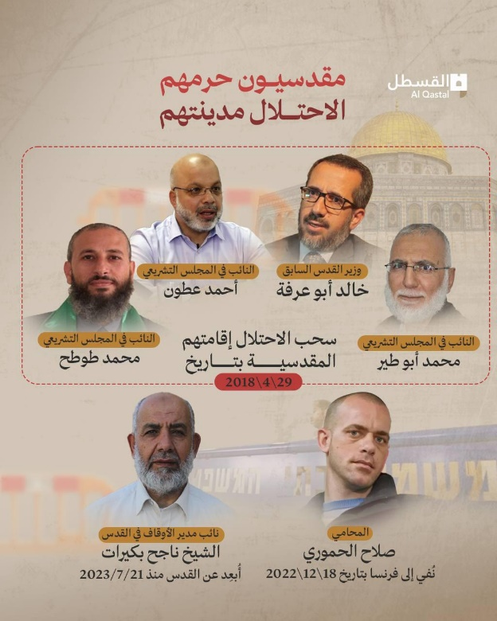
- الباحث أمجد أبو شهاب: ما تقوم به جماعات "المعبد" يمهد لسن الاحتلال لقوانين تفرض التقسيم المكاني للمسجد الأقصى المُبارك فلا يكاد يمر يوم إلا وترتكب سلطات الاحتلال وجماعاتها الاستيطانية اعتداءً جديداً بحق المسجد الأقصى المُبارك، إحدى جماعات الاستيطانية نشرت توثيقاً لأداء المستوطنين طقس "بركة الكهنة" التلمودي، الذي يحاكي "المعبد المزعوم"، يقوم خلاله أحد الحاخامات بمرافقة تلاميذه ويرفعون فيه أيديهم ويبسطونها فوق رؤوسهم، مع ترديد هرطقات تلمودية.

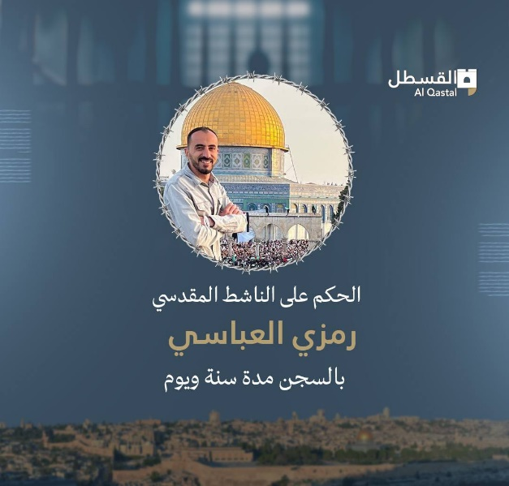
- الباحث جمال عمرو: سياسة الإبعاد تشكل حرباً "إسرائيلية" على ديمغرافيا القدس، ويؤكد أنّ الإبعاد حرمان من حقوق المواطن الفلسطيني من حقه في السكن والإقامة في عنوان ثابت، ومن الجدير بالذكر أن سلطات الاحتلال الإسرائيلي أبعدت نحو 877 مقدسياً عن المسجد الأقصى المُبارك والبلدة القديمة ومدينة القدس، خلال النصف الأول من عام 2023 الجاري.
- في 7/8؛ الاحتلال يصدر حكماً على المقدسي رمزي العباسي بالسجن لمدة عام ويوم واحد: ويبلغ العباسي الـ 36 من العمر، وهو من أهالي بلدة سلوان، جنوب المسجد الأقصى المُبارك، ويعمل في مجال التعليم. وحرص رمزي في الأشهر التي سبقت اعتقاله على إبراز معاناة المقدسيين وما يعيشونه من ظلم وملاحقة ومحاولات تهجير في الشيخ جراح وسلوان وغيرها.

انتهى...

